Martes
17
de Noviembre

Segundo de Primaria
Matemáticas

Agustín descubre figuras geométricas

Aprendizaje esperado: Construye y describe figuras y cuerpos geométricos.

Énfasis: Identificar características geométricas de las figuras.

¿Qué vamos a aprender?

Construirás y descubrirás figuras y cuerpos geométricos.

Aprenderás a identificar características geométricas de las figuras.

¿Qué hacemos?

En tu libro de texto de Matemáticas, segundo grado, realiza los ejercicios de la página 51.
https://libros.conaliteg.gob.mx/20/P2MAA.htm?#page/51

Observa los siguientes videos, para conocer acerca de las figuras geométricas que se encuentran a tu alrededor.

https://youtu.be/dLahWkzG_rI

https://youtu.be/TAc-gg9P0M4

Observaste que Agustín pudo descubrir que a su alrededor hay objetos que tienen formas de figuras geométricas, ¿Cómo que figuras observó? rectángulos, círculos, triángulos, ahora observa todo a tu alrededor, ¿Qué figuras geométricas encontraste?

Puedes observar que hay muchos objetos que tienen formas de figuras geométricas, pero, ¿Saben que es una figura geométrica?

- Es una superficie delimitada por líneas; estas líneas pueden ser rectas o curvas.
- Son líneas rectas si todos los puntos van en la misma dirección. Son líneas curvas cuando los puntos cambian de dirección.

Observa los tipos de líneas en la siguiente imagen.

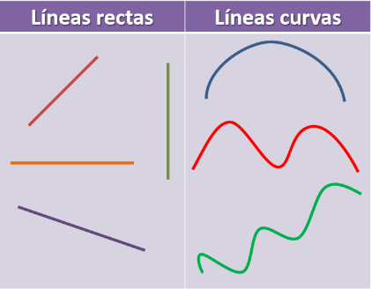

Pero también se dice que estas figuras están delimitadas por líneas. Observar la imagen, ¿Cuál de las dos figuras tiene línea curva?

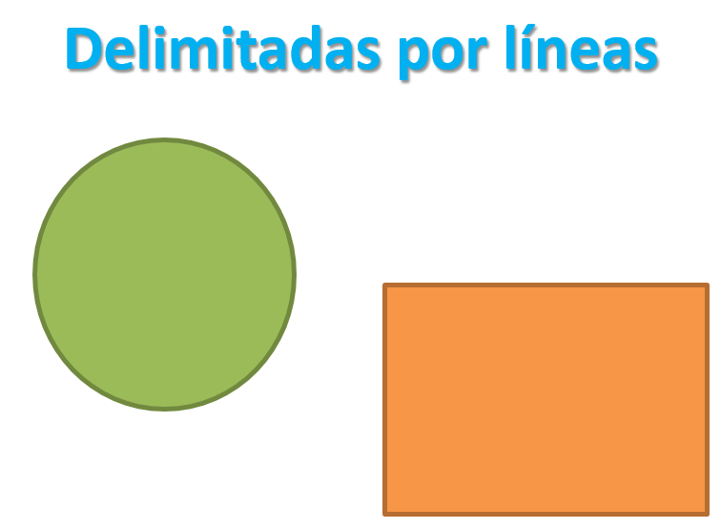

El círculo, entonces el rectángulo tiene líneas rectas. Otra característica que tienen las figuras geométricas es que tienen caras, lados o aristas y vértices, ¿Cuáles son?

Observa la siguiente figura. Se llama cuadrado y las líneas que limitan a la figura se llaman lados o aristas, que están de color rojo y en donde se unen cada uno de los lados o aristas se llaman vértices, y si notan tienen como un punto en la unión; por último, lo que está pintado de amarillo se llama cara.

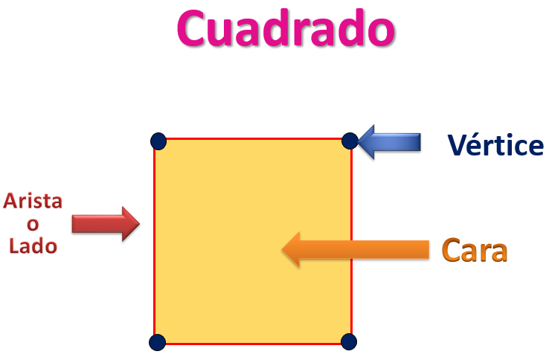
Es momento de practicar y lo harás jugando un poco para identificar las características de las siguientes figuras. Para ello observa la imagen y contesta las preguntas, elige las figuras según sus características.

En el pizarrón hay varias figuras geométricas y vamos a utilizarlas para jugar, yo te voy a ser algunas preguntas y tú vas a ir eligiendo las figuras: Cuadrado, rectángulo, circulo, hexágono, pentágono, triángulo, rombo, óvalo, trapecio, romboide.

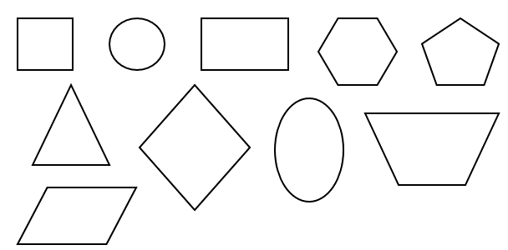

Separa de lado izquierdo las figuras que tengan lados curvos, ¿Cómo se llama cada una de las figuras que tienen lados curvos?

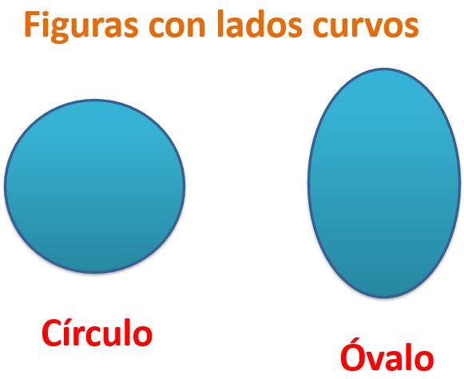

Separa del lado izquierdo las figuras que tengan 4 lados o aristas y vas a ponerle debajo de la figura su nombre.

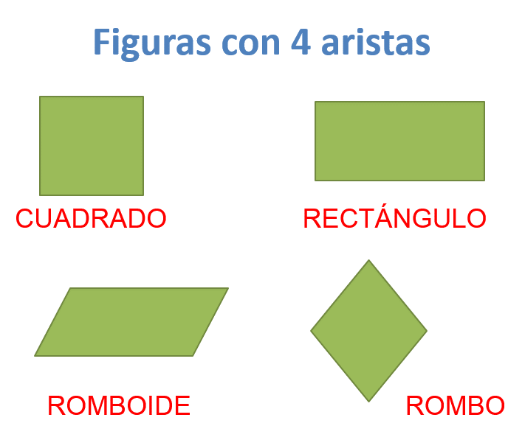

Cuenta los lados para comprobar que es correcto, ahora descubre la o las figuras geométricas que tengan 6 vértices.
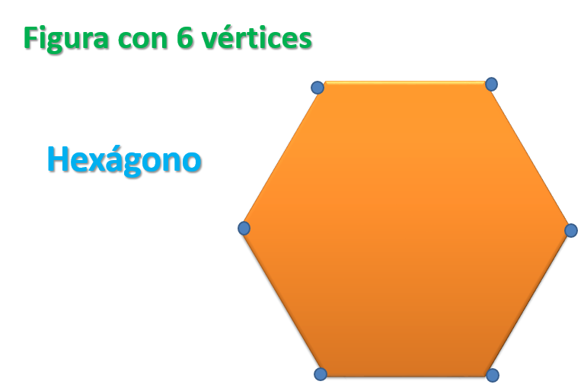

Para poner en práctica las características que aprendiste en esta sesión sobre las figuras geométricas, menciona las características del triángulo. Puedes observar la figura.

- ¿Cuántos lados o aristas tienen?
- ¿Cuántos vértices tiene?
- ¿Tiene líneas curvas o rectas?
- ¿Cómo son sus lados o vértices?

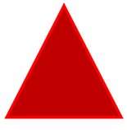
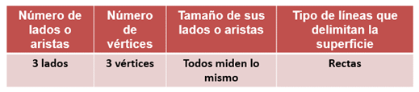

Si te es posible consulta otros libros y comenta el tema de hoy con tu familia.

¡Buen trabajo!

Gracias por tu esfuerzo.

Para saber más:
Lecturas

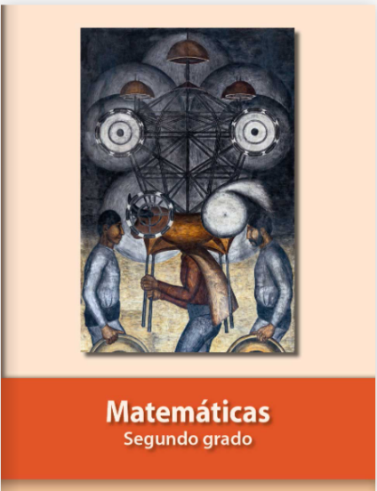
https://libros.conaliteg.gob.mx/P2MAA.htm

